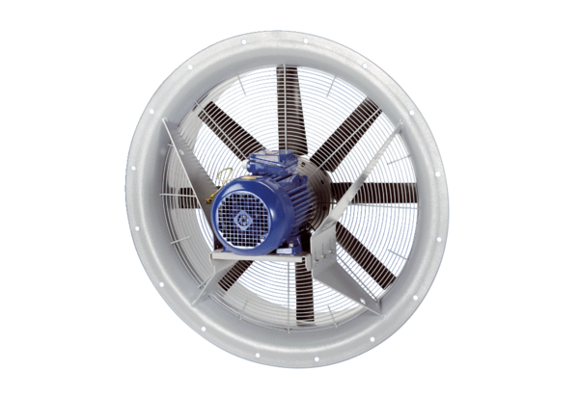Axialventilator DAS 71/6Verpackungseinheit: 1 StückSortiment: C
Artikelnummer: 0083.0852Hersteller: MAICO

